DALLMER Duschablauf ORIO N

Dallmer

Eigenschaften

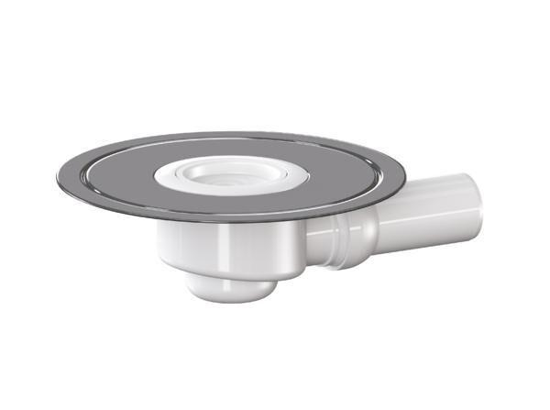

Ausführung Ablauf

Abgang seitlich

Werkstoff

Polypropylen (PP)

Nennweite DN

40,00 - 50,00